A 9. Pest Megyei Futball7vége 1. fordulójának
(csoportselejtezők) eredményei és menetrendje

A-csoport /Dabasi Sportcsarnok/

2010. 01. 03., vasárnap

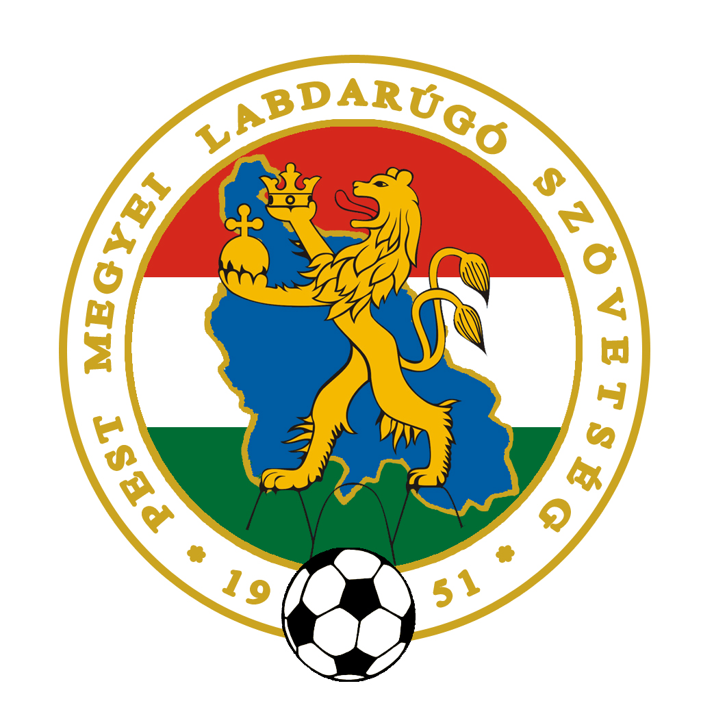
15:00 Dabas-Gyón FC – Újlengyel DSE 4– 6 (3–2)
15:35 Újlengyel DSE – Hernád SE 8– 0 (5–0)
16:10 Hernád SE – Dabas-Gyón FC 0– 7 (0–3)
16:45 Újlengyel DSE – Dabas-Gyón FC 4– 2 (2–1)
17:20 Hernád SE – Újlengyel DSE 1–10 (0–5)
17:55 Dabas-Gyón FC – Hernád SE 6– 1 (4–1)

Az A-csoport végeredménye
hely csapatnév m. gy. d. v. gk. pont
1. Újlengyel DSE 4 4 0 0 28– 7 12
2. Dabas-Gyón FC 4 2 0 2 19–11 6
3. Hernád SE 4 0 0 4 2–31 0

B-csoport /Tököli Sportcsarnok/

2010. 01. 09., szombat


12:30 Szigetszentmárton FC – Szigetújfalu KSE 2–2 (1–1)
13:05 Pereg SE – Voyage SE 2–1 (1–0)
13:40 Voyage SE – Szigetszentmárton FC 5–2 (4–1)
14:15 Szigetújfalu KSE – Pereg SE 0–3 (0–1)
14:50 Szigetújfalu KSE – Voyage SE 4–4 (2–2)
15:25 Szigetszentmárton FC – Pereg SE 2–7 (0–4)

A B-csoport végeredménye
hely csapatnév m. gy. d. v. gk. pont
1. Pereg SE 3 3 0 0 12– 3 9
2. Voyage SE 3 1 1 1 10– 8 6
3. Szigetújfalu KSE 3 0 2 1 6– 9 2
4. Szigetszentmárton FC 3 0 1 2 6–14 0
Friss Futball7vége-hírek, információk, fotók a www.sport-szelet.hu oldalon!
C-csoport /Nagykátai Sportcsarnok/

2010. 01. 09., szombat

16:00 Sülysáp KSK – Táborfalva KSE 3–3 (2–1)

16:35 Táborfalva KSE – Törteli KSK 3–5 (0–1)
17:10 Törteli KSK – Sülysáp KSK 5–3 (3–2)
17:45 Táborfalva KSE – Sülysáp KSK 2–1 (1–0)
18:20 Törteli KSK – Táborfalva KSE 5–1 (2–0)
18:55 Sülysáp KSK – Törteli KSK 6–6 (1–5)

A C-csoport végeredménye
hely csapatnév m. gy. d. v. gk. pont
1. Törteli KSK 4 3 1 0 21–13 10
2. Táborfalva KSE 4 1 1 2 9–14 4
3. Sülysáp KSK 4 0 2 2 13–16 2

D-csoport /Gödöllői Sportcsarnok/

2010. 01. 10, vasárnap


16:00 Nagykovácsi SE – Erdőkertesi SE 2–1 (0–0)
16:35 Solymári SC – Kisnémedi 2–0 (0–0)
17:10 Kisnémedi – Nagykovácsi SE 6–2 (2–1)
17:45 Erdőkertesi SE – Solymári SC 1–5 (0–3)
18:20 Erdőkertesi SE – Kisnémedi 2–8 (0–4)
18:55 Nagykovácsi SE – Solymári SC 3–2 (0–1)

A D-csoport végeredménye
hely csapatnév m. gy. d. v. gk. pont
1. Kisnémedi 3 2 0 1 14– 6 6
2. Solymári SC 3 2 0 1 9– 4 6
3. Nagykovácsi SE 3 2 0 1 7– 9 6
4. Erdőkertes SE 3 0 0 3 4–15 0

E-csoport /Kiskunlacházi Sportcsarnok/

2010. 01. 10., vasárnap

09:00 Taksony SE – Délegyháza 3– 1 (0–1)
09:35 Ráckeve VAFC – Felsőpakony SK 1– 4 (0–3)

10:10 Felsőpakony KSE – Taksony SE 3– 1 (1–0)
10:45 Délegyháza – Ráckeve VAFC 2– 0 (0–0)
11:20 Délegyháza – Felsőpakony KSE 2– 7 (1–2)
11:55 Taksony SE – Ráckeve VAFC 2–10 (0–4)

Az E-csoport végeredménye
hely csapatnév m. gy. d. v. gk. pont
1. Felsőpakony SK 3 3 0 0 14– 4 9
2. Ráckeve VAFC 3 1 0 2 11– 8 3
3. Délegyháza KSE 3 1 0 2 5–10 3
4. Taksony SE 3 1 0 2 6–14 3

Friss Futball7vége-hírek, információk, fotók a www.sport-szelet.hu oldalon!

A 9. Pest Megyei Futball7vége 2. fordulójának (vigaszág) menetrendje

1. csoport /Üllői Sportcsarnok/

2010. 01. 16., szombat

11:30 Szigetszentmárton FC – Szigetújfalu KSE 3– 1 (3–0)
12:05 Hernád SE – Erdőkertes SE 1– 3 (0–1)
12:40 Szigetszentmárton FC – Hernád SE 5– 5 (2–2)
13:15 Szigetújfalu KSE – Erdőkertes SE 2– 4 (0–0)
13:50 Erdőkertes SE – Szigetszentmárton FC 5– 3 (2–0)
14:25 Szigetújfalu KSE – Hernád SE 0–11 (0–5)

Az 1. csoport végeredménye
hely csapatnév m. gy. d. v. gk. pont
1. Erdőkertes SE 3 3 0 0 12– 6 9
2. Hernád SE 3 1 1 1 17– 8 4
3. Szigetszentmárton FC 3 1 1 1 11–11 4
4. Szigetújfalu KSE 3 0 0 3 3–18 0

2. csoport /Tököli Sportcsarnok/

2010. 01. 17., vasárnap

12:30 Délegyházi KSE – Taksony KSK 2–1 (0–0)
13:05 Nagykovácsi SE – Sülysáp KSK 2–2 (0–0)
13:40 Délegyházi KSE – Nagykovácsi SE 2–2 (1–2)
14:15 Taksony KSK – Sülysáp KSK 5–7 (1–3)
14:50 Sülysáp KSK – Délegyházi KSE 6–4 (3–0)
15:25 Taksony KSK – Nagykovácsi SE 2–0 (1–0)

A 2. csoport végeredménye
hely csapatnév m. gy. d. v. gk. pont
1. Sülysáp KSK 3 2 1 0 15–11 7
2. Délegyházi KSE 3 1 1 1 8– 9 4
3. Taksony SE 3 1 0 2 8– 9 3
4. Nagykovácsi SE 3 0 2 1 4– 6 2
A 9. Pest Megyei Futball7vége 3. fordulójának
(középdöntők) menetrendje

I. csoport /Kiskunlacházi Sportcsarnok/

2010. 01. 23., szombat

14:00 Újlengyel DSE – Felsőpakony SK 5–0 (3–0)
14:35 Ráckeve VAFC – Dabas-Gyón FC 3–4 (1–1)
15:10 Újlengyel DSE – Ráckeve VAFC 3–1 (2–1)
15:45 Felsőpakony SK – Dabas-Gyón FC 6–3 (2–1)
16:20 Dabas-Gyón FC – Újlengyel DSE 5–2 (3–0)
16:55 Felsőpakony SK – Ráckeve VAFC 7–3 (4–0)

Az I. csoport végeredménye
hely csapatnév m. gy. d. v. gk. pont
1. Újlengyel DSE 3 2 0 1 10– 6 6
2. Dabas-Gyón FC 3 2 0 1 13–11 6
3. Felsőpakony SK 3 2 0 1 12–11 6
4. Ráckeve VAFC 3 0 0 3 7–14 0

II. csoport /Csömöri Sportcsarnok/

2010. 01. 24., vasárnap

13:30 Törteli KSK – Solymár FC 3–3 (0–1)
14:05 Voyage SE – Erdőkertes SE 2–2 (1–0)
14:40 Törteli KSK – Voyage SE 5–3 (3–1)
15:15 Solymár FC – Erdőkertes SE 3–5 (2–2)
15:50 Erdőkertes SE – Törteli KSK 2–5 (2–3)
16:25 Solymár FC – Voyage SE 5–3 (3–0)

A II. csoport végeredménye
1. Törteli KSK 3 2 1 0 13– 8 7
2. Erdőkertes SE 3 1 1 1 11–11 4
3. Solymár FC 3 1 1 1 9–10 4
4. Voyage SE 3 0 1 2 8–12 1
III. csoport /Nagykátai Sportcsarnok/

2010. 01. 24., vasárnap

14:30 Táborfalva KSE – Kisnémedi 1–3 (0–1)
15:05 Pereg SE – Sülysáp KSK 8–4 (6–2)
15:40 Táborfalva KSE – Pereg SE 4–1 (1–0)
16:15 Kisnémedi – Sülysáp KSK 5–2 (3–2)
16:50 Sülysáp KSK – Táborfalva KSE 5–1 (2–0)
17:25 Kisnémedi – Pereg SE 6–5 (3–3)

A III. csoport végeredménye
hely csapatnév m. gy. d. v. gk. pont
1. Kisnémedi 3 3 0 0 14– 8 9
2. Pereg SE 3 1 0 2 14–14 3
3. Sülysáp KSK 3 1 0 2 11–14 3
4. Táborfalva KSE 3 1 0 2 6– 9 3

A mérkőzések teljes jegyzőkönyvei (összeállításokkal, gólszerzőkkel és színes laposokkal)
az ADATBANKBAN olvashatók, amely a leggyorsabban a www.pmlsz.hu oldalról érhető el.

A 9. Pest Megyei Futball7vége 4. fordulójának
(negyeddöntők) menetrendje

1. csoport /Dabasi Sportcsarnok/

2010. 01. 30., szombat

09:00 Erdőkertes SE – Pereg SE – ( – )
09:35 Pereg SE – Törteli KSK – ( – )
10:10 Törteli KSK – Erdőkertes SE – ( – )
10:45 Pereg SE – Erdőkertes SE – ( – )
11:20 Törteli KSK – Pereg SE – ( – )
11:55 Erdőkertes SE – Törteli KSK – ( – )

Az 1. csoport végeredménye
hely csapatnév m. gy. d. v. gk. pont
1. ……………………………… –
2. ……………………………… –
3. ……………………………… –

2. csoport /Csömöri Sportcsarnok/

2010. 01. 31., vasárnap

10:00 Dabas-Gyón FC – Újlengyel DSE – ( – )
10:35 Újlengyel DSE – Kisnémedi – ( – )
11:10 Kisnémedi – Dabas-Gyón FC – ( – )
11:45 Újlengyel DSE – Dabas-Gyón FC – ( – )
12:20 Kisnémedi – Újlengyel DSE – ( – )
12:55 Dabas-Gyón FC – Kisnémedi – ( – )

A 2. csoport végeredménye
hely csapatnév m. gy. d. v. gk. pont
1. ……………………………… –
2. ……………………………… –
3. ……………………………… –

